Министерство образования Республики Беларусь
Учреждение образования

БЕЛОРУССКИЙ ГОСУДАРСТВЕННЫЙ УНИВЕРСИТЕТ
ИНФОРМАТИКИ И РАДИОЭЛЕКТРОНИКИ

Факультет информационных технологий и управления
Кафедра интеллектуальных информационных технологий
Проектирование баз знаний

Отчёт по лабораторной работе №3
по курсу “Проектирование баз знаний”
Вариант 11

Выполнил:
Студент гр. 321701 Лукашов В.А.

Проверил: Ерофеев И.А.

Минск 2025

Сформировать базу данных по выбранной предметной области “Учёт приказов и распоряжений”:
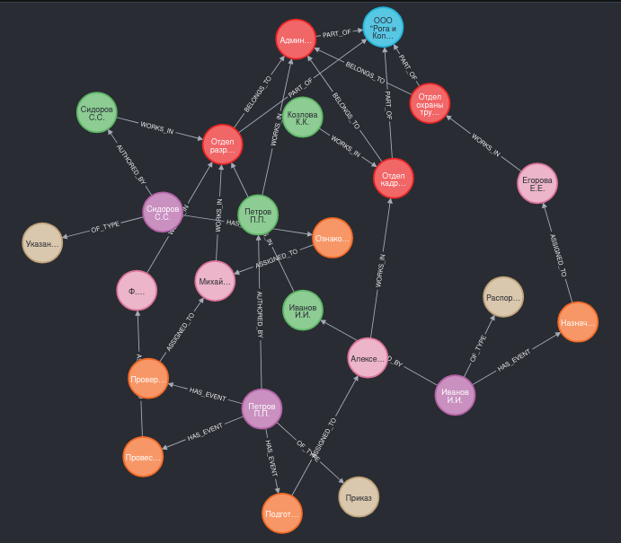
Рис.1. Сформированная БД
// --- 1. Удаляем ВСЕ существующие узлы и связи ---
MATCH (n) DETACH DELETE n;
// --- 2. Создаём узлы Company ---
CREATE (c1:Company {name: "ООО \"Рога и Копыта\"", legalAddress: "г. Минск, ул. Тестовая, д. 1"});
// --- 3. Создаём узлы Department ---
CREATE (dep_admin:Department {name: "Администрация", hierarchyLevel: 1}),
(dep_dev:Department {name: "Отдел разработки", hierarchyLevel: 2}),
(dep_hr:Department {name: "Отдел кадров", hierarchyLevel: 2}),
(dep_safety:Department {name: "Отдел охраны труда", hierarchyLevel: 2});
// --- 4. Создаём связи иерархии между подразделениями ---
MATCH (parent:Department {name: "Администрация"})
MATCH (child:Department {name: "Отдел разработки"})
MERGE (child)-[:BELONGS_TO]->(parent);
MATCH (parent:Department {name: "Администрация"})
MATCH (child:Department {name: "Отдел кадров"})
MERGE (child)-[:BELONGS_TO]->(parent);
MATCH (parent:Department {name: "Администрация"})
MATCH (child:Department {name: "Отдел охраны труда"})
MERGE (child)-[:BELONGS_TO]->(parent);
// --- 5. Связываем подразделения с компанией ---
MATCH (d:Department)
WHERE d.name IN ["Администрация", "Отдел разработки", "Отдел кадров", "Отдел охраны труда"]
MATCH (c:Company {name: "ООО \"Рога и Копыта\""})
MERGE (d)-[:PART_OF]->(c);
// --- 6. Создаём узлы EventType ---
CREATE (et_order:EventType {typeName: "Приказ"}),
(et_directive:EventType {typeName: "Распоряжение"}),
(et_instruction:EventType {typeName: "Указание"});
// --- 7. Создаём узлы Correspondent ---
CREATE (corr_petrov:Correspondent {fullName: "Петров П.П.", position: "Генеральный директор"}),
(corr_ivanov:Correspondent {fullName: "Иванов И.И.", position: "Главный инженер"}),
(corr_sidorov:Correspondent {fullName: "Сидоров С.С.", position: "Начальник отдела разработки"}),
(corr_kozlova:Correspondent {fullName: "Козлова К.К.", position: "Начальник отдела кадров"});
// --- 8. Создаём узлы Employee ---
CREATE (emp_mikhailov:Employee {fullName: "Михайлов М.М.", position: "Ведущий инженер"}),
(emp_fedorov:Employee {fullName: "Федоров Ф.Ф.", position: "Специалист"}),
(emp_alekseev:Employee {fullName: "Алексеев А.А.", position: "Главный специалист"}),
(emp_egorova:Employee {fullName: "Егорова Е.Е.", position: "Инженер"});
// --- 9. Связываем Correspondent с Department ---
MATCH (c:Correspondent {fullName: "Петров П.П."})
MATCH (d:Department {name: "Администрация"})
MERGE (c)-[:WORKS_IN]->(d);
MATCH (c:Correspondent {fullName: "Иванов И.И."})
MATCH (d:Department {name: "Отдел разработки"})
MERGE (c)-[:WORKS_IN]->(d);
MATCH (c:Correspondent {fullName: "Сидоров С.С."})
MATCH (d:Department {name: "Отдел разработки"})
MERGE (c)-[:WORKS_IN]->(d);
MATCH (c:Correspondent {fullName: "Козлова К.К."})
MATCH (d:Department {name: "Отдел кадров"})
MERGE (c)-[:WORKS_IN]->(d);
// --- 10. Связываем Employee с Department ---
MATCH (e:Employee {fullName: "Михайлов М.М."})
MATCH (d:Department {name: "Отдел разработки"})
MERGE (e)-[:WORKS_IN]->(d);
MATCH (e:Employee {fullName: "Федоров Ф.Ф."})
MATCH (d:Department {name: "Отдел разработки"})
MERGE (e)-[:WORKS_IN]->(d);
MATCH (e:Employee {fullName: "Алексеев А.А."})
MATCH (d:Department {name: "Отдел кадров"})
MERGE (e)-[:WORKS_IN]->(d);

MATCH (e:Employee {fullName: "Егорова Е.Е."})
MATCH (d:Department {name: "Отдел охраны труда"})
MERGE (e)-[:WORKS_IN]->(d);
// --- 11. Создаём узлы Document ---
CREATE (doc_order_001:Document {number: "П-2025-001", creationDate: date("2025-12-01"), releaseDate: date("2025-12-02"), content: "Утвердить план мероприятий по повышению пожарной безопасности на 2025 год.", signerPosition: "Генеральный директор", signerFullName: "Петров П.П."}),
(doc_directive_001:Document {number: "Р-2025-001", creationDate: date("2025-12-05"), releaseDate: date("2025-12-05"), content: "Назначить ответственных за проверку пожарного оборудования.", signerPosition: "Главный инженер", signerFullName: "Иванов И.И."}),
(doc_instruction_001:Document {number: "У-2025-001", creationDate: date("2025-12-10"), releaseDate: date("2025-12-10"), content: "О введении в действие нового регламента.", signerPosition: "Начальник отдела разработки", signerFullName: "Сидоров С.С."});
// --- 12. Связываем Document с EventType ---
MATCH (d:Document {number: "П-2025-001"})
MATCH (et:EventType {typeName: "Приказ"})
MERGE (d)-[:OF_TYPE]->(et);
MATCH (d:Document {number: "Р-2025-001"})
MATCH (et:EventType {typeName: "Распоряжение"})
MERGE (d)-[:OF_TYPE]->(et);
MATCH (d:Document {number: "У-2025-001"})
MATCH (et:EventType {typeName: "Указание"})
MERGE (d)-[:OF_TYPE]->(et);
// --- 13. Связываем Document с Correspondent ---
MATCH (d:Document {number: "П-2025-001"})
MATCH (c:Correspondent {fullName: "Петров П.П."})
MERGE (d)-[:AUTHORED_BY]->(c);
MATCH (d:Document {number: "Р-2025-001"})
MATCH (c:Correspondent {fullName: "Иванов И.И."})
MERGE (d)-[:AUTHORED_BY]->(c);

MATCH (d:Document {number: "У-2025-001"})
MATCH (c:Correspondent {fullName: "Сидоров С.С."})
MERGE (d)-[:AUTHORED_BY]->(c);
// --- 14. Создаём узлы Event ---
CREATE (ev_check_alarm: Event {name: "Проверить пожарные извещатели в корпусе А", deadline: date("2025-12-15"), completionDate: date("2025-12-14"), isCompleted: true}),
(ev_conduct_training: Event {name: "Провести инструктаж по пожарной безопасности", deadline: date("2025-12-18"), completionDate: null, isCompleted: false}), // Просрочено (17.12.2025)
(ev_prepare_report: Event {name: "Подготовить отчет по проверке охраны труда", deadline: date("2025-12-20"), completionDate: null, isCompleted: false}), // В будущем
(ev_update_instructions: Event {name: "Обновить инструкции по охране труда", deadline: date("2025-12-10"), completionDate: date("2025-12-10"), isCompleted: true}),
(ev_assign_responsibles: Event {name: "Назначить ответственных за оборудование", deadline: date("2025-12-06"), completionDate: date("2025-12-06"), isCompleted: true}),
(ev_familiarize_staff: Event {name: "Ознакомить персонал с новым регламентом", deadline: date("2025-12-11"), completionDate: null, isCompleted: false}); // Просрочено (17.12.2025)
// --- 15. Связываем Document с Event ---
MATCH (d:Document {number: "П-2025-001"})
MATCH (e:Event {name: "Проверить пожарные извещатели в корпусе А"})
MERGE (d)-[:HAS_EVENT]->(e);
MATCH (d:Document {number: "П-2025-001"})
MATCH (e:Event {name: "Провести инструктаж по пожарной безопасности"})
MERGE (d)-[:HAS_EVENT]->(e);
MATCH (d:Document {number: "П-2025-001"})
MATCH (e:Event {name: "Подготовить отчет по проверке охраны труда"})
MERGE (d)-[:HAS_EVENT]->(e);
MATCH (d:Document {number: "Р-2025-001"})
MATCH (e:Event {name: "Назначить ответственных за оборудование"})
MERGE (d)-[:HAS_EVENT]->(e);
MATCH (d:Document {number: "У-2025-001"})
MATCH (e:Event {name: "Ознакомить персонал с новым регламентом"})
MERGE (d)-[:HAS_EVENT]->(e);
// --- 16. Связываем Event с Employee ---
MATCH (e:Event {name: "Проверить пожарные извещатели в корпусе А"})
MATCH (emp:Employee {fullName: "Михайлов М.М."})
MERGE (e)-[:ASSIGNED_TO]->(emp);
MATCH (e:Event {name: "Провести инструктаж по пожарной безопасности"})
MATCH (emp:Employee {fullName: "Федоров Ф.Ф."})
MERGE (e)-[:ASSIGNED_TO]->(emp);
MATCH (e:Event {name: "Подготовить отчет по проверке охраны труда"})
MATCH (emp:Employee {fullName: "Алексеев А.А."})
MERGE (e)-[:ASSIGNED_TO]->(emp);
MATCH (e:Event {name: "Назначить ответственных за оборудование"})
MATCH (emp:Employee {fullName: "Егорова Е.Е."})
MERGE (e)-[:ASSIGNED_TO]->(emp);
MATCH (e:Event {name: "Ознакомить персонал с новым регламентом"})
MATCH (emp:Employee {fullName: "Михайлов М.М."})
MERGE (e)-[:ASSIGNED_TO]→(emp);
Составить список из 10 запросов к базе данных:
1. Показать документы и связанные с ними мероприятия (и корреспондентов)
MATCH (d:Document)-[:HAS_EVENT]->(e:Event)
OPTIONAL MATCH (d)-[:AUTHORED_BY]->(c:Correspondent)
OPTIONAL MATCH (c)-[:WORKS_IN]->(dep:Department)
RETURN d, e, c, dep
LIMIT 50;

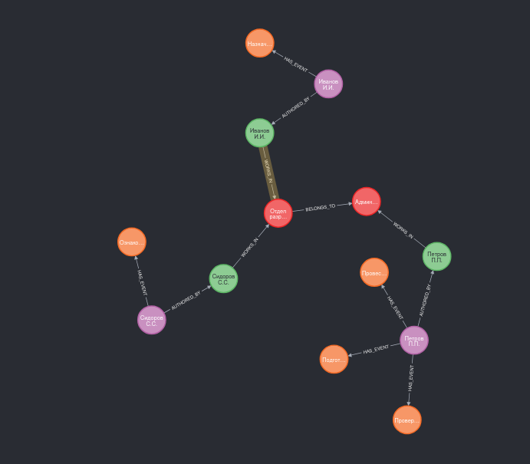
Рис 2. Результат вопроса 1

2. Показать мероприятия, назначенных сотрудникам
MATCH (e:Event)-[:ASSIGNED_TO]->(emp:Employee)
OPTIONAL MATCH (e)<-[:HAS_EVENT]-(d:Document)
RETURN e, emp, d
LIMIT 50;
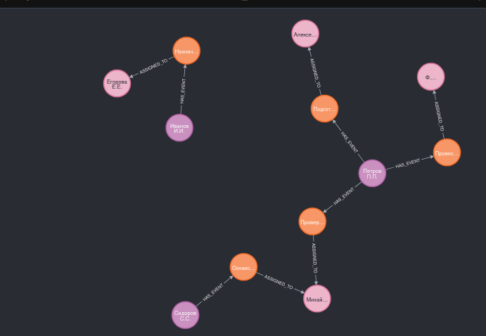
Рис 3. Результат вопроса 2;
3. Показать иерархию подразделений
MATCH (parent:Department)<-[:BELONGS_TO]-(child:Department)
RETURN parent, child
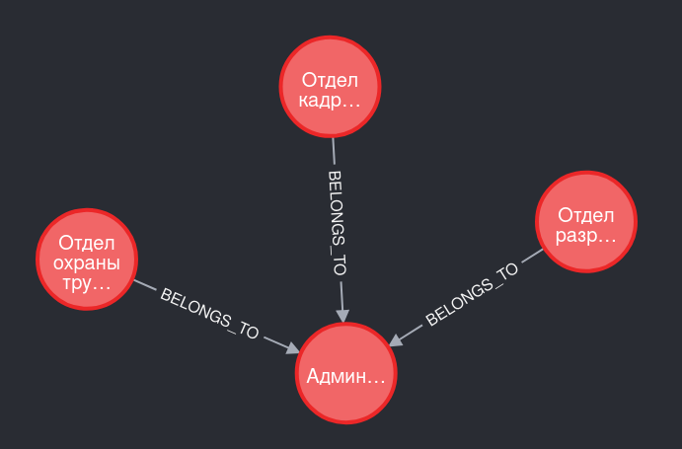
Рис 4. Результат вопроса 3;
4. Сколько всего документов?
MATCH (d:Document) RETURN count(d) AS TotalDocuments;
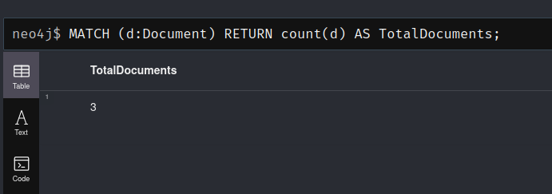
Рис 5. Результат вопроса 4
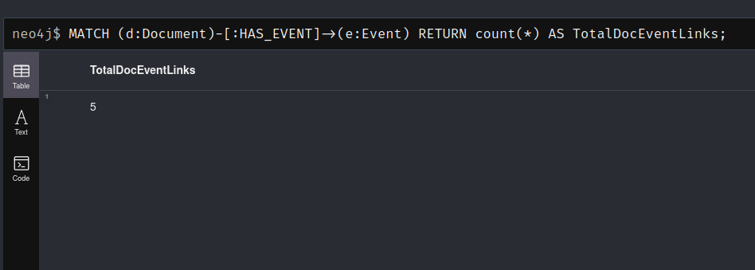
5. Сколько всего связей DocumentEvent (связывает Document и Event)?
MATCH (d:Document)-[:HAS_EVENT]->(e:Event) RETURN count(*) AS TotalDocEventLinks;
Рис 6. Результат вопроса 5
6. Сколько всего корреспондентов?
MATCH (c:Correspondent) RETURN count(c) AS TotalCorrespondents;
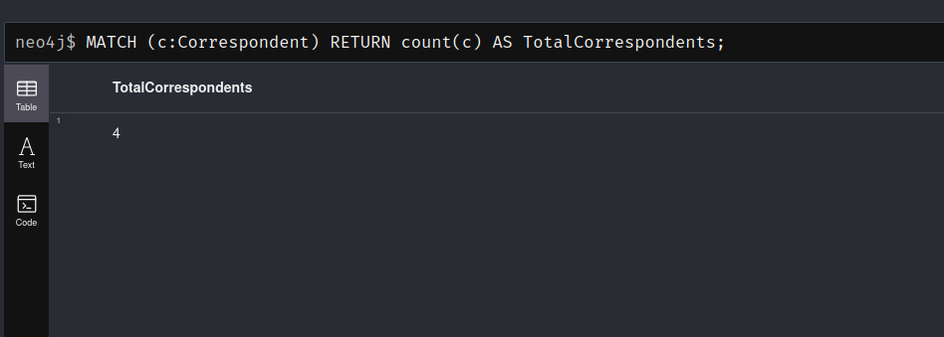
Рис 7. Результат вопроса 6
7. Сколько всего связей DocumentCorrespondent (связывает Document и Correspondent)?
MATCH (d:Document)-[:AUTHORED_BY]->(c:Correspondent) RETURN count(*) AS TotalDocCorrLinks;
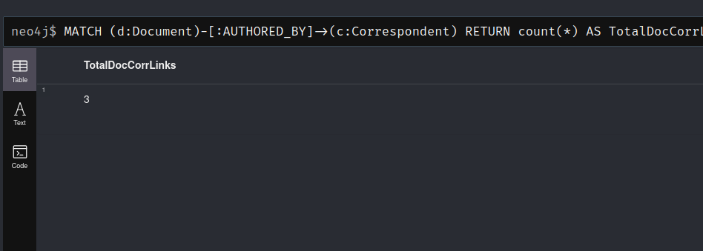
Рис 8. Результат вопроса 7
8. Сколько всего сотрудников?
MATCH (emp:Employee) RETURN count(emp) AS TotalEmployees;
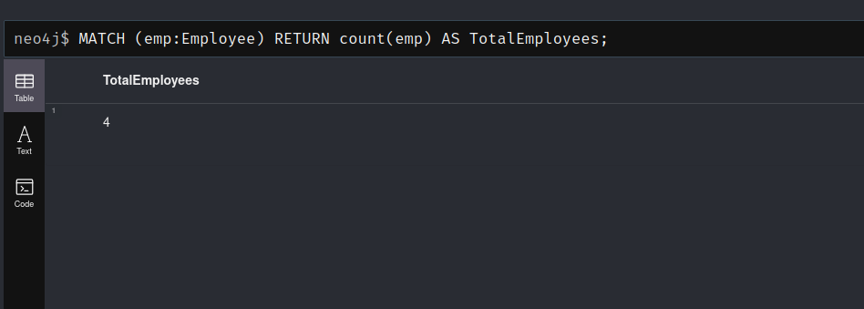
Рис 9. Результат вопроса 8

9. Количество связей Document -- HAS_EVENT --> Event
MATCH (:Document)-[:HAS_EVENT]->(:Event) RETURN count(*) AS DocEventLinkCount;

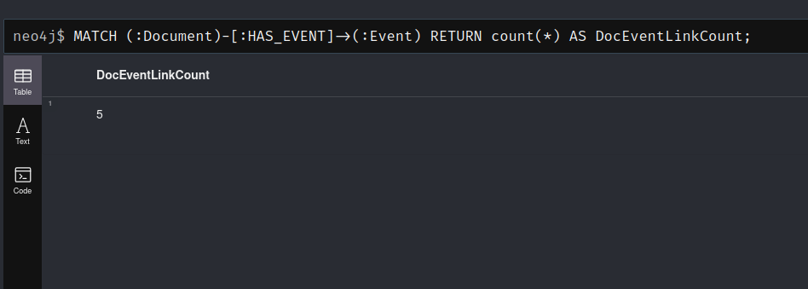
Рис 10. Результат вопроса 9
10. Количество связей Employee -- WORKS_IN --> Department
MATCH (:Employee)-[:WORKS_IN]->(:Department) RETURN count(*) AS EmpDepLinkCount;
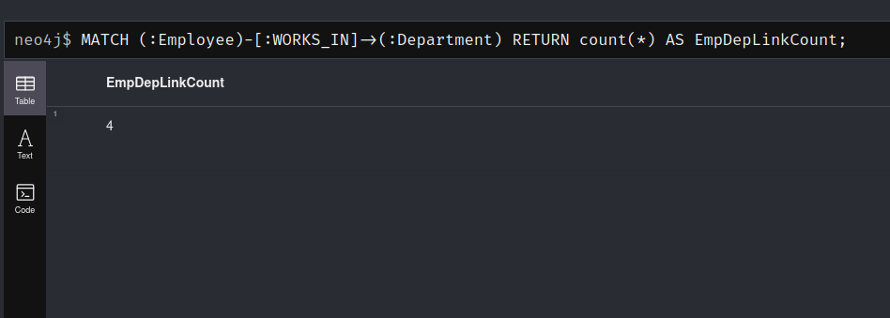
Рис 11. Результат вопроса 10

